Дидактическая игра на сенсорное развитие в первой младшей группе «МУБИк» в рамках проекта «Лаборатория профессий. Дошкольник»
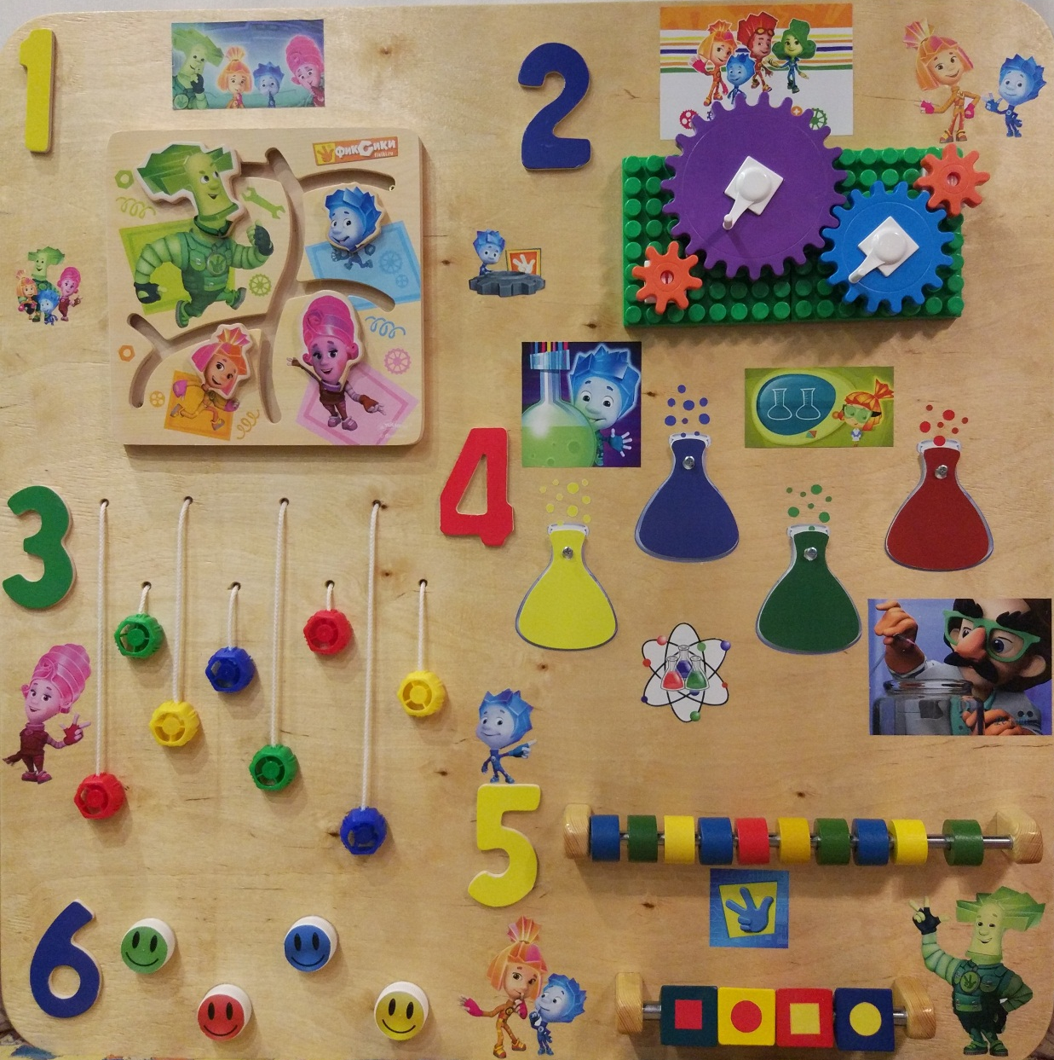
Цели:
- расширить представление о труде взрослых, явлениях окружающей действительности;
- заложить основы для интеллектуального развития;
- способствовать развитию хорошей наблюдательности;
- с раннего возраста развить эстетическое чувство у детей;
- заложить основы развитого, богатого воображения;
- познакомить ребёнка с новыми видами предметно-познавательной деятельности;
- познакомить и дать усвоить сенсорные эталоны;
- заложить фундамент навыков учебной деятельности;
- способствовать расширению словарного запаса детей;
- создать базис всех видов памяти.
- Развивающий лабиринт "Фиксики"
(подбор команды из лаборантов)
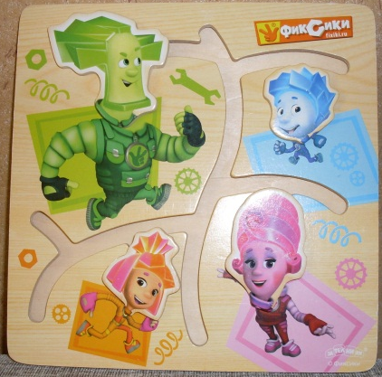
Описание и ход игры: панель с фигурными прорезями в виде волн, лабиринтов. Внутри прорезей помещаются головы фиксиков (лаборантов), ребёнку необходимо сопоставить их с туловищем, «собрать команду».
Задачи:

- обогащать сенсорный опыт детей;
- закреплять умение детей ориентироваться на плоскости;
- способствовать развитию мелкой моторики, координации движений;
- закреплять у детей восприятие цвета, развивать цветоразличение;
- тренировать мышцы кисти руки и лучезапястного сустава, двигая предмет (голову Фиксика) в разном направлении по лабиринту;
- развивать понимание речи. Учить детей согласовывать существительные и местоимения с глаголами, использовать в речи предлоги ( в, на, за, под. около, над, у);
- развивать у детей память, мышление, внимание;
- поощрять стремление детей к дидактическим играм, вызывать желание играть в них.

«Шестерёнки»
(соответствующим образом подготовить материалы для проведения опыта)
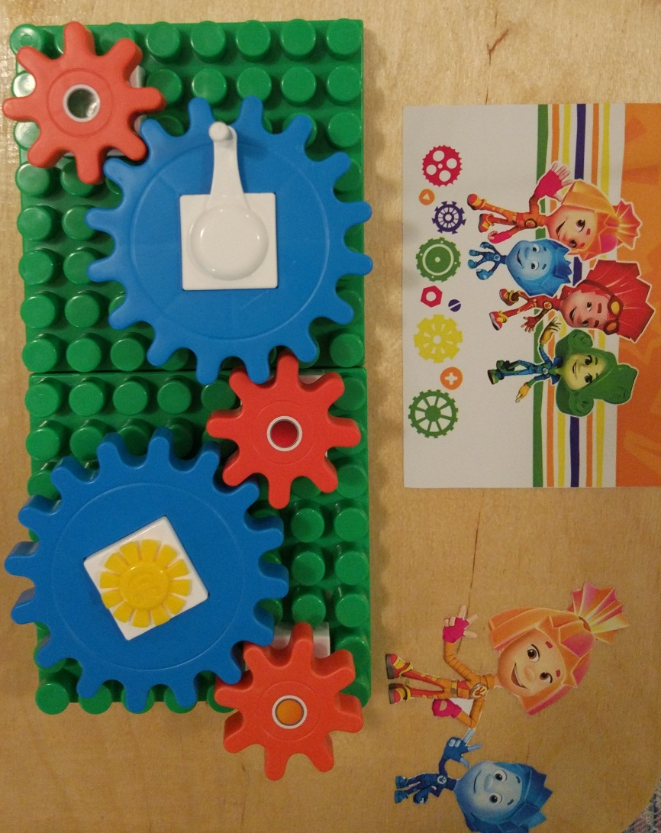

Описание и ход игры: пластмассовая лего-панель с закреплёнными на ней последовательно собранными шестерёнками различных цветов и размеров. Ребёнок вращая за ручку одного, из колес с интересом наблюдает за работой зубчатой передачи, вызывающей вращение другого колеса.

Задачи:

- обогащать сенсорный опыт детей;
- познакомить ребёнка с работой простого механизма;
- способствовать развитию мелкой моторики, координации движений;
- способствовать формированию причинно-следственных связей;
- способствовать развитию фантазии, логического мышления и пространственного восприятия;
- развивать усидчивость и концентрацию внимания.

- «Подбери пару»
(подбор одинаковой пары материалов, для проведения опыта)
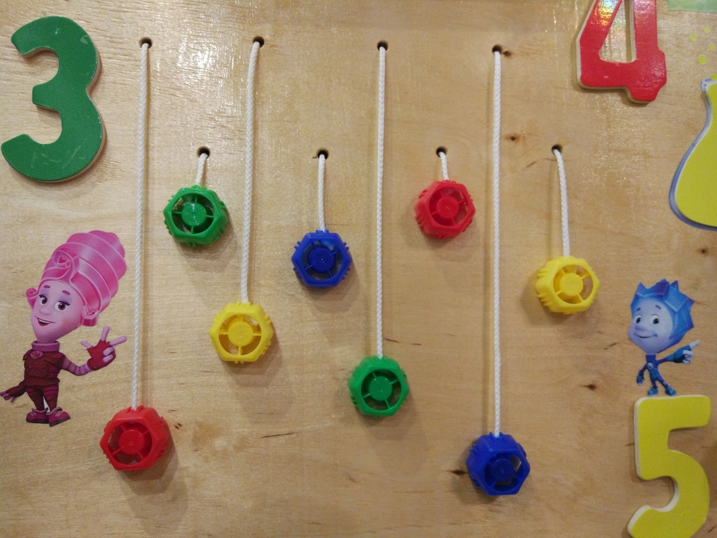

Описаниеи ход игры: панель, на поверхности которой нанесены тактильные элементы в виде веревочек с привязанными к ним различными элементами. Ребёнок, дёргая за один конец верёвочки, должен подобрать ему пару. Изделие предназначено для взаимодействия путем ощупывания тактильных элементов, дергая за веревочку.

Задачи:

- обогащать стереогностические ощущения (способность узнавать предметы наощупь);
- развивать тактильные ощущения;
- познакомить ребенка с принципом разделения (сортировки) по категориям;
- способствовать развитию мелкой моторики, координации движений;
- познакомить с понятием «такой же»;
- способствовать развитию быстроты суждений и логики математического мышления.

- «Пробирки»
(смешивание в нужных пробирках)
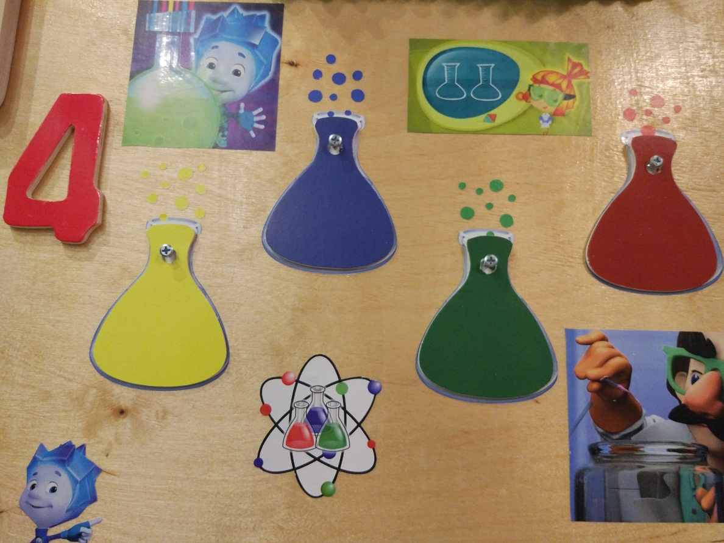

Описание и ход игры: ребенку предлагается найти нужную пробирку и соотнести её по цвету с образцом на панели.

Задачи:

- обогащать сенсорный опыт детей;
- развить мелкую моторику пальцев рук;
- развить память, внимание, мышление;
- обогащать активный словарь.

- «Счёты»
(высчитывание нужного количества материалов, необходимого для проведения опыта)
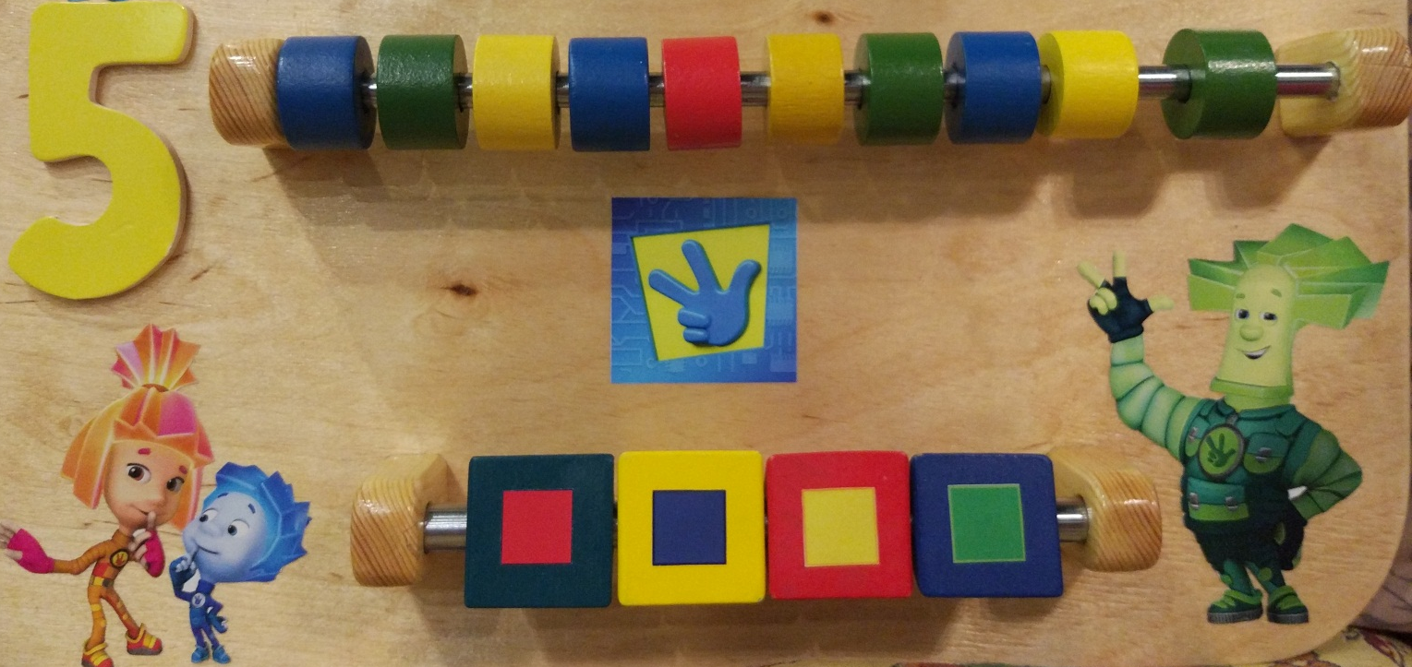

Описание и ход игры: верхняя рейка - ребёнок с интересом перебирает разноцветные предметы, расположенные на рейках. Нижняя рейка – ребёнок выстраивает картинку, указанную на карточке, выданной воспитателем.
Задачи:

- познакомить ребёнка с основами математики, научить считать от одного до десяти и обратно;
- познакомить детей на наглядном примере с такими математическими действиями как вычитание и сложение;
- способствовать развитию логики;
- способствовать развитию мелкой моторики, координации движений;
- формировать навык самостоятельно раскладывать по схеме;
- учить чередовать геометрические фигуры по цвету;
- развивать память и пространственное мышление.

- «Крышки»
(после окончания работы, лаборанты плотно закрывают пробирки)

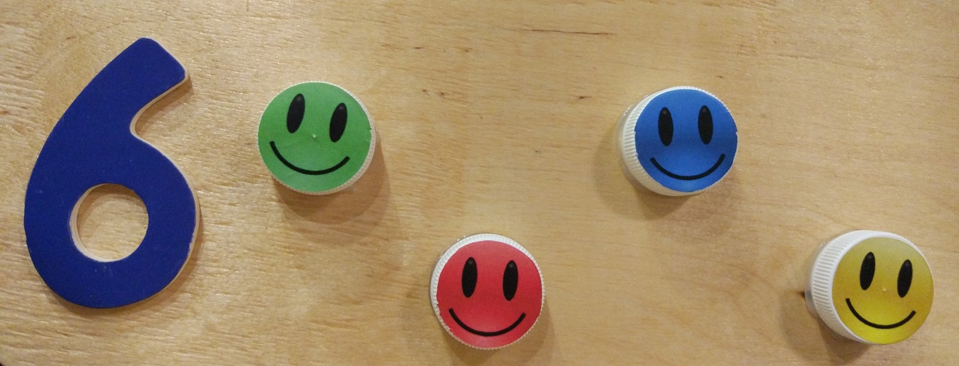

Ход игры: попросить малыша найти подходящую крышку к каждому горлышку.

Задачи:

- обогащать сенсорный опыт детей;
- закреплять умение детей ориентироваться на плоскости;
- способствовать развитию мелкой моторики, координации движений;
- закреплять у детей восприятие цвета, развивать цветоразличение.

